湖北省农业事业发展中心

省农业发展中心关于举办
2022年“湖北工匠杯”职业技能大赛——第七届全省农机职业技能大赛田间选拔赛的通知

各市、州、县（区）农业（农机）中心、各有关单位：
根据《关于组织开展2022年“湖北工匠杯”职业技能竞赛的通知》（鄂人社函〔2022〕93号）和《关于举办2022年“湖北工匠杯”技能大赛——全省农业行业职业技能大赛暨第七届全省农机职业技能大赛的通知》（鄂农函〔2022〕149号）要求，2022年“湖北工匠杯”技能大赛——第七届全省农机职业技能大赛田间选拔赛定于2022年9月21日-22日在钟祥市举办。现将有关事项通知如下：
一、比赛时间
9月21日12:00前，裁判长及裁判员报到；
9月21日15:00前，参赛选手和领队报到；
9月22日全天比赛，比赛结束后举行颁奖典礼。
二、报到地点
钟祥市莫愁湖国际大酒店（钟祥市郢中镇莫愁湖路29号），电话：0724-4968999。
三、参赛人员
科目二参赛人员原则上与科目一参赛人员一致。
四、其他事项
1．竞赛规则、竞赛时间安排、竞赛相关要求及竞赛奖励等详见竞赛活动方案。
2. 参赛人员须严格按照新冠疫情防疫有关要求，做好疫情防控措施。不符合疫情防控要求的人员禁止参加活动。
3．联系人：省农业发展中心农机作业服务处 吕彦琳，电话：027-87667500，邮箱：hbnjzyc@126.com。

附件：2022年“湖北工匠杯”技能大赛——第七届全省农机职
业技能大赛田间选拔赛活动方案

湖北省农业事业发展中心
2022年9月6日

附件
2022年“湖北工匠杯”技能大赛
——第七届全省农机职业技能大赛田间选拔赛活动方案

一、竞赛主题
提升农机实操技能 保障粮食生产安全
- 竞赛工种
农机操作工
三、竞赛内容
科目一：水稻插秧机田间综合操作
科目二：联合收割机田间综合操作
四、技术规程
科目一 水稻插秧机田间综合操作（略）
科目二 联合收割机田间综合操作（100分）
1.考核时间 ：70分钟。
2.考场准备：4LZ-4.1A（HC868G）履带式全喂入联合收割机、随车工具、棉纱、量规、计时器、产品使用说明书及维修技术手册等。比赛中允许选手查阅产品使用说明书及维修技术手册。
3.人为设置故障参考项目：（1）割台部分的切割器、喂入装置、拨禾轮故障；（2）脱粒清选部分的清选装置故障；（3）动力传动部分故障；（4）倾斜输送槽、各输送搅龙等装置故障。本项竞赛随机设置4处故障。
4.技术状态调整内容：以产品使用说明书为依据，以保证作业质量（割茬高度、损失率、含杂率等）为前提，与故障诊断排除、田间驾驶操作等内容一起进行，若在作业过程中发现问题，允许停车熄火重新调整。调整内容包括：拨禾轮高低前后位置调整（要求作业时，拨禾轮不挂草）；割台升降高度位置调整（要求割茬高度控制在小于15cm）;清选风扇调整；清选筛振幅、筛孔开度调整等。
5.本项考核技术要求：故障诊断与排除、技术参数调整应满足相应产品使用说明书及维修技术手册要求。田间驾驶操作规范，行驶直线性良好、转弯作业状态良好，作业质量良好（无堵塞、漏割、拨禾轮挂草，割茬高度、损失率、含杂率符合要求等），行驶、转弯不碰桩。
6.本项考核操作流程：（1）比赛开始前，选手站在（如图2所示）收割机一侧待命，就绪后报告裁判；（2）听到裁判“比赛开始”指令后，计时开始，选手开始进行机器检查、故障诊断与排除、技术状态调整，选手认为故障已全部正确排除、调整完成可进行第（3）步操作；（3）启动发动机，试运转收割机；（4）按图示路线从起点驶入，进入作业区进行往返各一趟田间收割作业，转弯作业确保无碾压、无严重漏割，作业过程中不允许碰桩或障碍物，若发现作业质量不良、堵塞、机械故障等问题，允许停车熄火重新调整排除；（5）到达终点处，停车并将割台落地放稳、各操纵杆置于空挡并熄火，选手下车后报告裁判，计时停止，至此比赛内容结束。
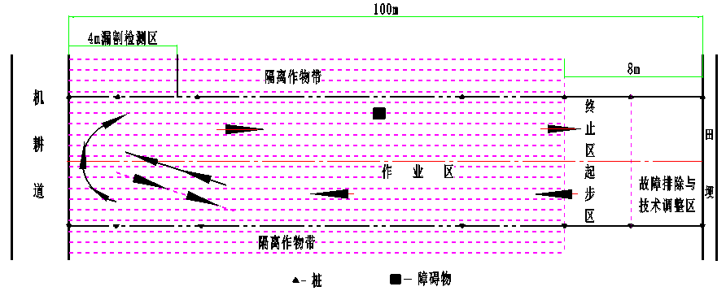
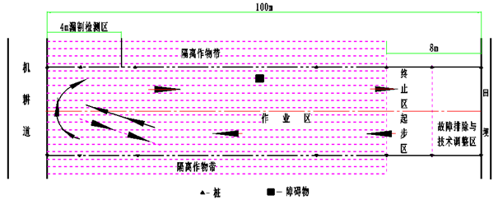
图2 联合收割机田间作业区域和操作路线图
7.本项考核评分标准：见表2。
表2 联合收割机田间作业综合操作技能考核要点与评分标准
序号 | 考核内容 | 考核要点与评分标准 | 配分
1 | 准备工作 | - 检查燃油、润滑油、冷却水、液压油  - 检查传动件、紧固件  - 备齐所需工量具等操作前准备  未作检查每项扣2分，扣完6分为止。 | 6
2 | 故障诊断与排除 | 1.检查调整切割器，满足相应技术要求  2.检查调整喂入装置，满足相应技术要求  3.检查调整拨禾轮，满足相应技术要求  4.诊断排除清选装置故障  5.诊断排除卸粮装置故障  6.更换传动皮带  7.调整传动链条长度  8.检查调整安全离合器  9.倾斜输送装置故障  共随机设置4处故障，每错误一处扣6分 | 24
3 | 联合收割机试运转 | 1.正确上下车，错误扣2分  2.启动前检查变速杆、动力输出手柄放“分离”位置，未做检查各扣2分  3.启动通电时间超过10ｓ或启动两次以上各扣1分  4.正确升降割台部分，出现猛升或猛降扣2分  5.运转各工作装置并观察有无异常，未运转观察扣2分 | 10
4 | 田间作业驾驶操作 | 1.按图示规定路线和作业区域行驶，每碰桩或障碍物1次扣1分  2.地头进、退收割开转弯割道时，每碾压作物1次扣1分  3.转弯区域设4米长漏割检测区，以障碍物为中心点设2米长漏割检测区，收集漏割穗头（包括碾压）上的籽粒称重，以300克为基准，每增加30克扣0.5分，不足30克统一按30克计  4.拨禾轮出现明显挂草、掉穗现象扣2分  5.作业过程中，造成工作部件堵塞，每出现1次扣2分  6.在作业区随机选取2各检测点，每点面积1平方米，检测割茬高度，出现大于15cm扣2分；在2个检测点抖出秸秆，收集籽粒称重，以50克为基准，每增加10克扣0.5分，不足10克统一按10克计  7.作业过程中，每熄火1次扣1分  8.限时结束时，作业区内未收割完，扣20分  注：田间作业驾驶操作各扣分点累加扣分直至扣完56分为止。 | 56
5 | 安全文明生产 | 1.遵守安全操作规程，正确熄火停车；2.整理、清洁工具、作业现场。每项错误扣2分 | 4
合计分值 |  |  | 100
备注：限时70分钟，完成时间每提前1秒加0.005分。
成绩：本科目成绩=50分+奖励分－扣除分
注：以上比赛规则如有调整，以裁判委员会现场解释为准。
五、竞赛事宜
（一）竞赛成绩评定
本届大赛农机驾驶操作工分为水稻插秧机田间综合操作与联合收割机田间综合操作两个竞赛科目。其中科目一水稻插秧机田间综合操作竞赛已于5月25日在钟祥市开展。插秧机手与收割机手为同一人者，两科目竞赛成绩合计为该选手农机驾驶操作工个人成绩。两个科目竞赛成绩合计为本届大赛农机驾驶操作工竞赛合作社团体成绩。
（二）比赛指定机型
联合收割机：东风井关4LZ-4.1A（HC868G）履带式全喂入联合收割机、东风井关 羿农4LZ-4.1B（ENC888G）履带式全喂入联合收割机。
六、报名方式
每个市（州、区）选派若干个农机专业合作社，每个农机专业合作社选派1名收割机手参赛。参赛选手须符合以下条件：
1.所有参赛选手必须是我省境内农机专业合作社成员，年龄在18周岁以上（含18周岁），身体健康，男性年龄不超过60周岁，女性年龄不超过55周岁。
2.科目二农机驾驶竞赛参赛选手必须持有相应的《拖拉机驾驶证》和《联合收割机驾驶证》。
3.邀请往届冠军参加活动，但不得以选手身份参赛。
（注：已报名参加科目一比赛的合作社，每家选派1名收割机手参加科目二竞赛，市州不再另行选派合作社参赛。）
七、奖项设置
1.比赛前2名由东风井关发放农机具实物奖励，即奖励冠军合作社东风井关羿农品牌 EN60-AHDRT 高速插秧机一台、奖励亚军合作社东风井关ENP6手扶插秧机一台。
2.对竞赛成绩前20名选手，由竞赛组委会进行现金奖励并分别颁发荣誉证书，奖励第1名现金1万元、奖励第2名现金5000元、奖励第3名现金3000元、奖励第4至10名每人现金2000元、奖励第11至20名每人现金1000元。
3.组织奖若干名，表彰组织竞赛积极优秀的单位，颁发奖牌和证书；
4.“巾帼奖”1名，表彰未获得奖励名次的成绩最优的女选手，颁发获奖证书，并奖励现金1000元。
5.各参赛合作社误工补偿1000元。
八、参赛选手行为准则
1.在比赛场地内（含准备区、竞赛区、裁判区等与竞赛关联的所有区域）严禁吸烟。
2.比赛期间，严禁饮酒，严禁以赛事胜负进行赌博，严禁打架斗殴，严禁冒名顶替、弄虚作假，一经发现取消参赛资格。
3.尊重裁判，服从裁判员的判决。如对裁判判罚存在疑问，在不影响比赛进程的情况下，可向竞赛裁判委员会申诉，并等待裁判委员会仲裁，裁判委员会仲裁为最终裁决。选手应尊重裁决结果，不得纠缠、侮辱裁判及工作人员，情节严重者，将取消当场次成绩或参赛资格。
4.尊重选手，尊重观众，尊重记者，文明比赛。
5.不得擅自改变、调动比赛机具的设置。

附件：１．2022年“湖北工匠杯”技能大赛——第七届全省农
机职业技能大赛田间选拔赛选手报名登记表
２．2022年“湖北工匠杯”技能大赛——第七届全省
农机职业技能大赛田间选拔赛选手及领队人员
信息汇总表
附件1
2022年“湖北工匠杯”技能大赛
——第七届全省农机职业技能大赛田间选拔赛选手报名登记表
姓 名 |  | 性别 |  |  | 出生日期 |  |  | 照 片 （１寸）
文化程度 |  | 工种 |  |  | 职 业
身份证号
职业资格证书类别 |  |  |  | 证书等级、编号
工作单位 |  |  |  |  |  | 联系电话
通讯地址 |  |  |  |  |  | 邮 编
参赛项目
工作简历
所在农机专业合作社意见 | 盖 章  年 月 日
县级农业（农机）中心意见 | 盖 章  年 月 日
地市农业（农机）中心意见 | 盖 章  年 月 日
农业（农机）部门对报名登记表的真实性负责。

附件2
2022年“湖北工匠杯”技能大赛
——第七届全省农机职业技能大赛田间选拔赛选手及领队人员信息汇总表
序号 | 姓名 | 性别 | 身份证号码 | 身高/体重 | 手机号码 | 单位（合作社） | 参赛项目
备注：身高单位为厘米（cm），体重单位为千克（kg），领队和选手须真实填写，组委会根据上报信息发放服装。

